ULTRASONİK RADAR
Giriş

Bu projemizde ultrasonik radar yapacağız, bildiğiniz üzere askeri radarlar radyo frekanslarının yansıtılmasıyla ölçülmektedir.Çok geniş bir alanda tarama yapan bu radarlar hava araçlarının tespitinde kullanılır.Bizde bu projede buna benzer ama daha küçük ölçeklisini yapacağız.Bizim radarımız radyo dalgalarıyla değil ses dalgalarıyla ölçüm yapmaktadır.Bizim yaptığımız radar 150º lik bir alanda tarama yapabilmektedir.

Gerekli Donanım Bileşenleri

1. 1 adet Arduino UNO
2. 1 adet Tower Pro Servo Motor 9g
3. 1 adet Breadboard
4. 4 adet HCSR-04 Ultrasonik Sensör
5. Jumper Kablo
6. Güç kaynağı

Gerekli Yazılım Bileşenleri

- Arduino (www.arduino.cc)

Kullanılan Bileşenlerin Özellikleri

- Arduino UNO; bir tür elektronik geliştirme kartıdır.Açık kaynaklı bir uygulamadır.Processing/Wiring dilinin bir uygulamasını içeren geliştirme ortamından oluşan bir fiziksel programlama platformudur.

- Tower Pro SG90 ; küçük mekanizmalarınız için ideal bir servo motordur. Futaba kumandalarla tam uyumlu olup RC araclarınızda kullanabilirsiniz. Bunun yanı sıra birçok mikrodenetleyiciden alabileceğiniz PWM sinyali ile kendi yaptığınız robot projelerinizde de kolaylıkla kullanabilirsiniz.
https://www.robotekno.com/mini-servo-motor-tower-pro-sg90-rc-arduino-servo-motor-micro

- Hc-sr04 ultrasonik sensör sonar(Sound Navigation and Ranging ) kullanarak karşısındaki nesneye olan mesafesini hesaplayan bir input kaynağıdır.Sonar dediğimiz sistem ses dalgalarını kullanarak cismin uzaklığını boyutunu elde etmemizi sağlar

Şematik Çizimi

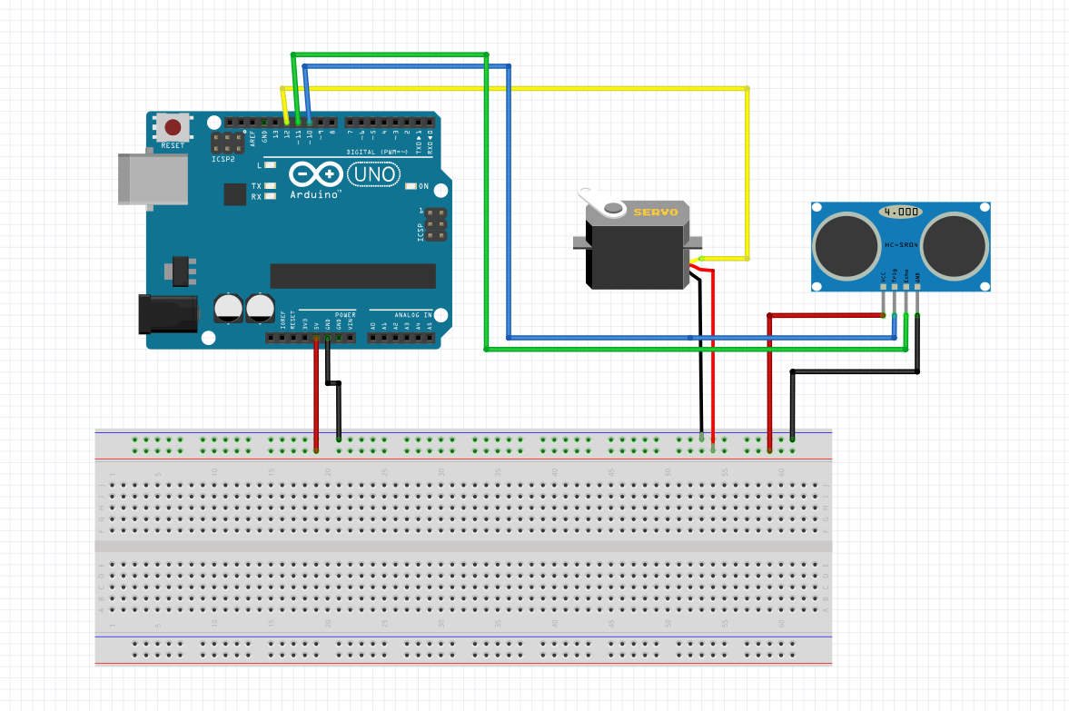
Şematikçizim.png

Yapım Aşamaları

Arduino kurulumu

Arduino bir G/Ç kartı ve Processing/Wiring dilinin bir uygulamasını içeren geliştirme ortamından oluşan bir fiziksel programlama platformudur.

1.Adım: Arduino temin edilir.

2.Adım: Elektrik devre elemanları alınır.

3.Adım: Arduino programı bilgisayara kurulur.

4.Adım: Processing programı bilgisayara kurulur.

5.Adım: Breadboarda devre elemanları yerleştirilir.Kod yazma aşamasına gelinir.

6.Adım: Yazılan kodlar arduinoya gömmek için arduino programı aracılığıyla aktarılır.

6.Adım: Bu aşamada devreye enerji verilip projenin çalışması test edilir.
Arduino Kodu

#include <Servo.h>.
// Ultrasonik Sinyal pinleri
const int trigPin = 10;
const int echoPin = 11;
long duration;
int distance;
Servo myServo;
void setup() {
pinMode(trigPin, OUTPUT);
pinMode(echoPin, INPUT);
Serial.begin(9600);
myServo.attach(12); // Servo motor sinyal pini
}
void loop() {
for(int i=15;i<=165;i++){ // 15 derece ile 165 derece arasında dön
myServo.write(i);
delay(30);
distance = calculateDistance();

Serial.print(i);
Serial.print(",");
Serial.print(distance);
Serial.print(".");
}

for(int i=165;i>15;i--){
myServo.write(i);
delay(30);
distance = calculateDistance();
Serial.print(i);
Serial.print(",");
Serial.print(distance);
Serial.print(".");
}
}
int calculateDistance(){

digitalWrite(trigPin, LOW);
delayMicroseconds(2);
digitalWrite(trigPin, HIGH);
delayMicroseconds(10);
digitalWrite(trigPin, LOW);
duration = pulseIn(echoPin, HIGH);
distance= duration*0.034/2;
return distance;
}

PROCESSİNG KODU

import processing.serial.*; // kütüphane entegresi
import java.awt.event.KeyEvent;
import java.io.IOException;

Serial myPort;

String angle="";
String distance="";
String data="";
String noObject;
float pixsDistance;
int iAngle, iDistance;
int index1=0;
int index2=0;
PFont orcFont;

void setup() {

size (1366, 700);
smooth();
myPort = new Serial(this,"COM3", 9600); // Com portunu seçin
myPort.bufferUntil('.');

}

void draw() {

fill(98,245,31);

noStroke();
fill(0,4);
rect(0, 0, width, 1010);

fill(98,245,31); // yeşil renk

drawRadar();
drawLine();
drawObject();
drawText();
}

void serialEvent (Serial myPort) {

data = myPort.readStringUntil('.');
data = data.substring(0,data.length()-1);

index1 = data.indexOf(",");
angle= data.substring(0, index1);
distance= data.substring(index1+1, data.length());

iAngle = int(angle);
iDistance = int(distance);
}

void drawRadar() {
pushMatrix();
translate(683,700);
noFill();
strokeWeight(2);
stroke(98,245,31);
// draws the arc lines
arc(0,0,1300,1300,PI,TWO_PI);
arc(0,0,1000,1000,PI,TWO_PI);
arc(0,0,700,700,PI,TWO_PI);
arc(0,0,400,400,PI,TWO_PI);
// draws the angle lines
line(-700,0,700,0);
line(0,0,-700*cos(radians(30)),-700*sin(radians(30)));
line(0,0,-700*cos(radians(60)),-700*sin(radians(60)));
line(0,0,-700*cos(radians(90)),-700*sin(radians(90)));
line(0,0,-700*cos(radians(120)),-700*sin(radians(120)));
line(0,0,-700*cos(radians(150)),-700*sin(radians(150)));
line(-700*cos(radians(30)),0,700,0);
popMatrix();
}

void drawObject() {
pushMatrix();
translate(683,700);
strokeWeight(9);
stroke(255,10,10); // kırmızı renk
pixsDistance = iDistance*22.5;
// 40 cm ye kadar ölçer
if(iDistance<40){ line(pixsDistance*cos(radians(iAngle)),-pixsDistance*sin(radians(iAngle)),700*cos(radians(iAngle)),-700*sin(radians(iAngle))); } popMatrix(); } void drawLine() { pushMatrix(); strokeWeight(9); stroke(30,250,60); translate(683,700); line(0,0,700*cos(radians(iAngle)),-700*sin(radians(iAngle))); popMatrix(); } void drawText() { pushMatrix(); if(iDistance>40) {
noObject = "Out of Range";
}
else {
noObject = "In Range";
}
fill(0,0,0);
noStroke();
rect(0, 1010, width, 1080);
fill(98,245,31);
textSize(25);
text("10cm",800,690);
text("20cm",950,690);
text("30cm",1100,690);
text("40cm",1250,690);
textSize(40);
text("Object: " + noObject, 240, 1050);
text("Angle: " + iAngle +" °", 1050, 1050);
text("Distance: ", 1380, 1050);
if(iDistance<40) {
text(" " + iDistance +" cm", 1400, 1050);
}
textSize(25);
fill(98,245,60);
translate(390+960*cos(radians(30)),780-960*sin(radians(30)));
rotate(-radians(-60));
text("30°",0,0);
resetMatrix();
translate(490+960*cos(radians(60)),920-960*sin(radians(60)));
rotate(-radians(-30));
text("60°",0,0);
resetMatrix();
translate(630+960*cos(radians(90)),990-960*sin(radians(90)));
rotate(radians(0));
text("90°",0,0);
resetMatrix();
translate(760+960*cos(radians(120)),1000-960*sin(radians(120)));
rotate(radians(-38));
text("120°",0,0);
resetMatrix();
translate(840+900*cos(radians(150)),920-960*sin(radians(150)));
rotate(radians(-60));
text("150°",0,0);
popMatrix();
}

Kaynak Kodu

Buradaki proje resimlerine, videolarına (kısa bir video koyunuz) ve kaynak koduna
https://www.github.com/Ferhatcopkur/Ultrasonik_Radar
https://www.github.com/salihargun/Ultrasonik_Radar
adresinden erişilebilir.

Nasıl Kullanılır

İlk olarak Ultrasonik sensör servo motorun üstüne sabitlenir. Gerekli bağlantılar yapıldıktan sonra ardunio bilgisayara bağlanır . Yazdığımız program ardunioya gömülür.Bu aşamada enerji sağladıktan sonra uygulama doğru bir şekilde çalışır.

Proje Resimleri

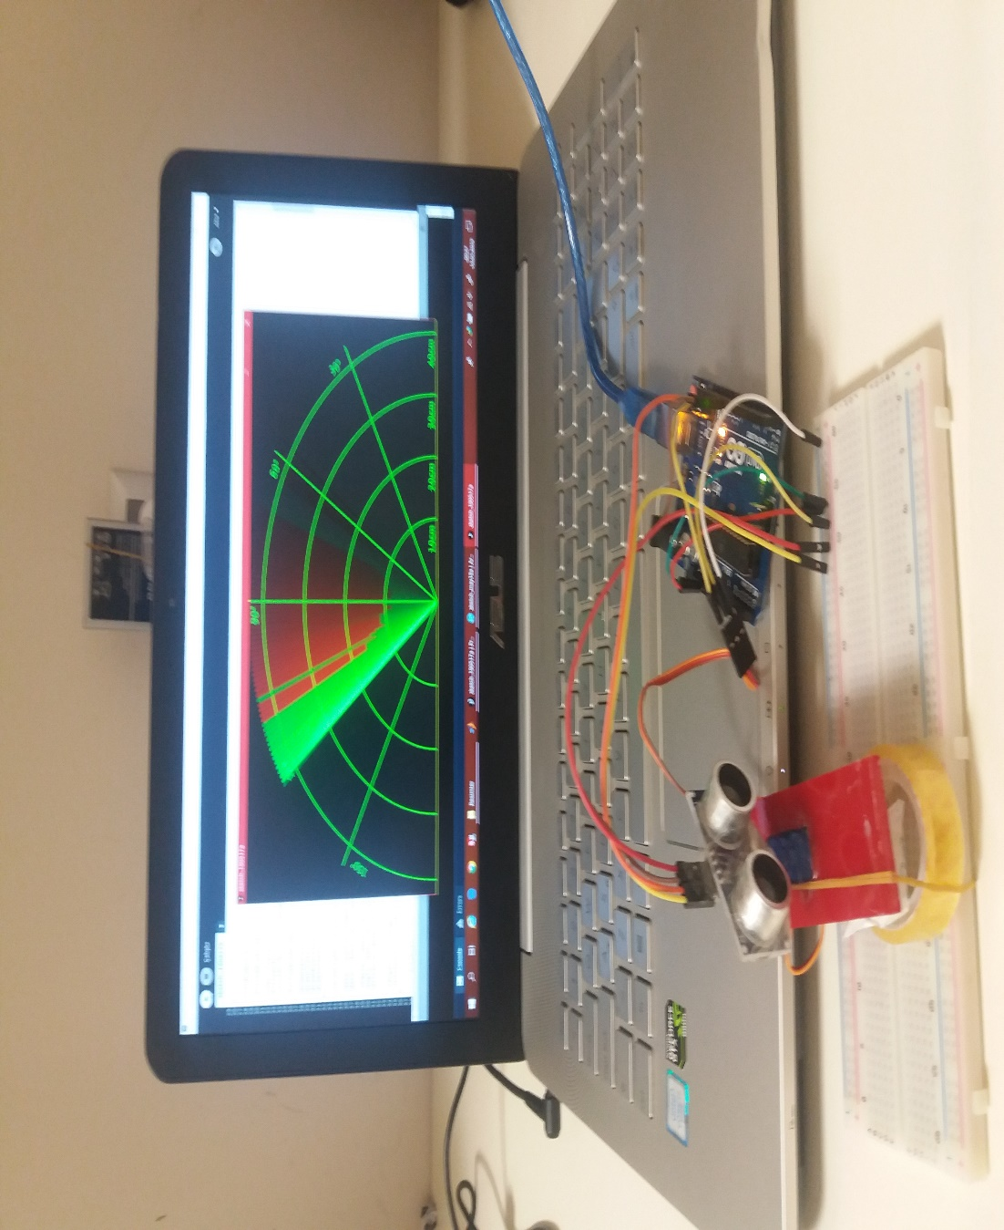

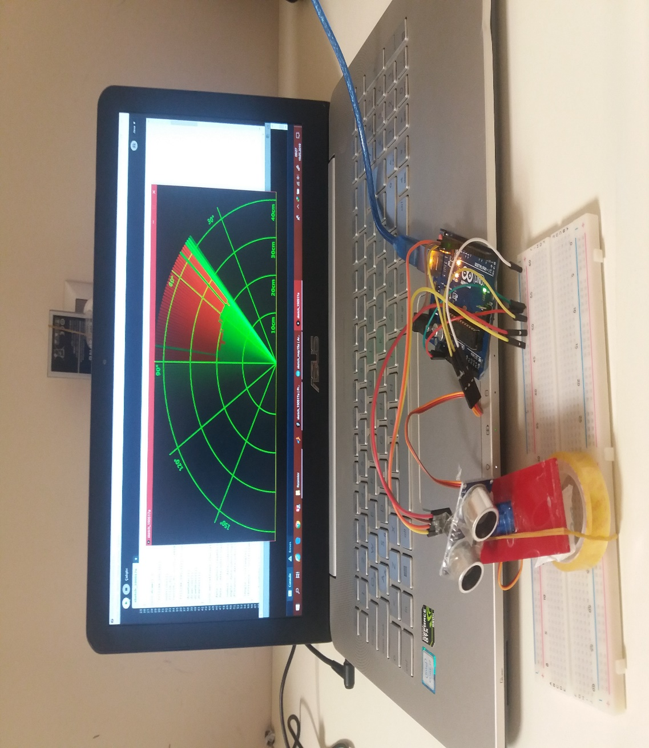

Öneriler

Askeri alanda geliştirilebilir bir projedir.

Youtube Video Kaydını https://www.youtube.com/watch?v=GC_YtyQUHKo&t=2s adresinden görüntüleyebilirsiniz.

